Taalschat 19
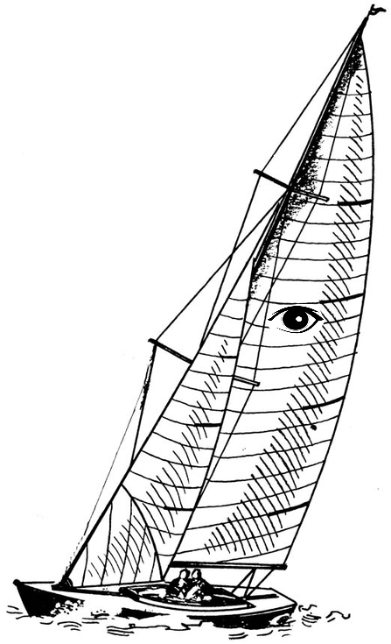
1 De één zijn dood is de ander zijn brood.
Wat voor de één een nadeel is, is voor de ander soms een voordeel.
2 Zich er met een Jantje van Leiden afmaken.
Onnauwkeurig werken en het te snel willen doen.
3 Een speld in een hooiberg zoeken.
Iets zoeken wat bijna niet te vinden is.
4 Met zijn neus in de boter vallen.
Op een gelukkig moment ergens binnenkomen.
5 Iets op de kop tikken.
Iets voor een lage prijs kunnen kopen.
6 Dat kan het daglicht niet verdragen.
Werk dat illegaal, stiekem wordt gedaan.
7 Van de wal in de sloot raken.
In nog grotere problemen komen.
8 Als een vis op het droge.
Zich niet op zijn gemak voelen.
9 Iemand op handen dragen.
Iemand heel erg vereren.
10 Een oogje in het zeil houden.
Toezicht houden.

1 amnestie - gratie 6 stemming - sfeer
2 bedeesd - verlegen 7 reductie - korting
3 team - ploeg 8 proviand - voedselvoorraad
4 tournee - rondreis 9 onenigheid - ruzie
5 carillon - klokkenspel 10 moedwillig - opzettelijk
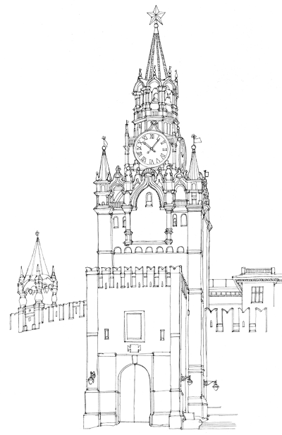
1 gratie - de gevangenisstraf wordt kwijtgescholden
2 arceren - een vlak met schuine strepen opvullen
3 aula - grote zaal op een school
4 hiernamaals - wat er is na de dood
5 zondvloed - grote, bijbelse overstroming
6 woordenschat - alle woorden die iemand kent
7 wegpiraat - iemand die zich misdraagt in het verkeer
8 vlas - plant waar linnen van wordt gemaakt
9 schaars - waar weinig van is of gebrek aan is
10 rotonde - cirkelvormig verkeersplein
11 regisseur - heeft de leiding bij een film of voorstelling
12 première - eerste film- of toneelvoorstelling
13 ombudsman - iemand die klachten behandelt
14 manege - waar je kunt leren paardrijden
15 kremlin - regeringsgebouw in Moskou, Rusland
16 pentagon - gebouw van het ministerie van defensie in de V.S.
17 jongleur - iemand die kunstjes vertoont met ballen, knotsen e.d.
18 getij - hoog en laag water oftewel eb en vloed
19 martelaar - iemand die gemarteld of gedood wordt om zijn geloof
20 terp - kunstmatige woon-heuvel als bescherming tegen overstromingen

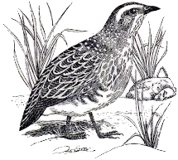
1 zo klaar als een klontje 11 zo lek als een mandje
2 zo lelijk als de nacht 12 zo stil als een muis
3 zo licht als een veertje 13 zo blind als een mol
4 zo mager als een lat 14 zo trots als een pauw
5 zo oud als Methusalem 15 zo rot als een mispel
6 zo rood als een kreeft 16 zo wit als een doek
7 zo fris als een hoentje 17 zo sterk als Simson
8 zo dik als een tonnetje 18 zo stijf als een hark
9 zo doof als een kwartel 19 zo zwaar als lood
10 zo gierig als het graf 20 zo blij als een kind

